Обучение технике игры в волейбол в школе
Никульшинов Н.С.
Аннотация. Спортивная игра волейбол присутствует в программе по физической культуре и считается средством заключения ведущих задач физического воспитания учеников: самочувствия здоровья, развитие навыков и умений, приобретение силы, быстроты ловкости, эластичности. Обучение техники и тактики игры проводится на уроках в 5-11 классах.
Ключевые слова: волейбол, техника игры, тактика игры.
Teaching the technique of playing volleyball at school
Nikulshinov N.S.
Annotation.The sports game volleyball is present in the program of physical culture and is considered a means of concluding the leading tasks of physical education of students: well-being, health, development of skills and abilities, acquisition of strength, speed, dexterity, elasticity. Teaching techniques and tactics of the game is carried out in the lessons in grades 5-11.
Key words: volleyball, game technique, game tactics.
На проведении урока по волейболу обязаны сберегаться черты, свойственные игровому способу: сюжетная организация действий, заинтересованность, базирующаяся на коллективной деятельности, создание критерий для самостоятельных решений и проявления инициативы.
В предварительную часть задания на уроке вступают организация класса (построение, усвоение, информация вопросов задания урока) а также разминание (5-8 минут), в которую включают процедуры с целью разогревания пальцев а также пястей ручек, коленчатых а также голеностопных суставов, различные скачки, перемещения вместе с имитацией технических способов. Задачи разминки обязаны отвечать главным заданиям на уроке.
В главной части (30-35 минут) находят решение задачи преподавания а также закрепления игровых приёмов волейбола, формирование физиологических свойств вместе с поддержкой моделирующих, доказывающих, главных упражнений вместе с мячом вместе с учетом возрастных отличительных черт формирования организма.
Формирование тактических умений начинается с развития у учащихся быстроты реакции и ориентировки, сообразительности, а также умений, специфических для игровой деятельности [5].
Учебным планом согласно волейболу обязано являться изучение стоек а также движений, нижних и верхних передач а также подач мяча, непосредственного атакующего удара, единичного блокирования, а кроме того изучение простых действий в защите а также нападении. На рисунках 1,2,3,4,5,6,7,8 представлены приёмы техники игры в волейбол.
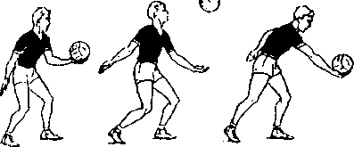
Средствами тактики являются все технические приемы
игры: передача мяча, подача, нападающий удар, блокирование и
отвлекающие действия [1].

Рисунок 1-Нижняя прямая передача
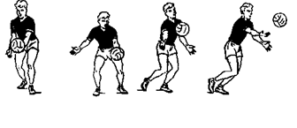
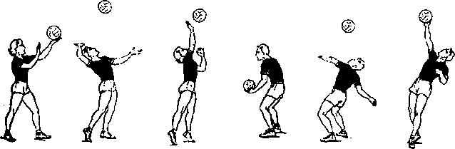
Рисунок 2-Нижняя боковая передача

Рисунок 3-Верхняя прямая и боковая передача
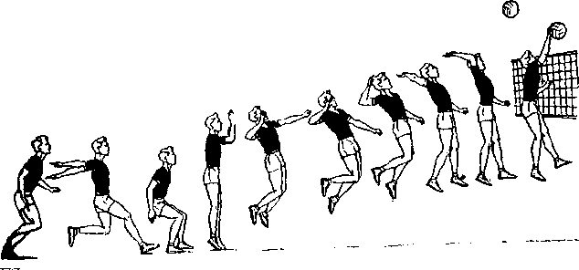
Рисунок 4-Прямой нападающий удар
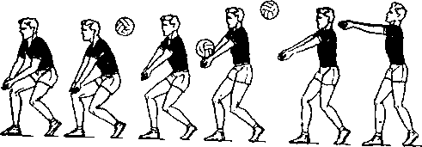
Рисунок 5-Приём мяча снизу двумя руками
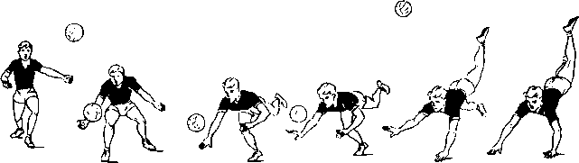

Рисунок 6- Прием мяча снизу одной рук, прием мячи снизу одной рукой с падением на грудь
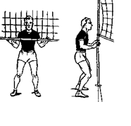
Рисунок 7- Блокирование

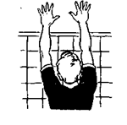
Рисунок 8-постановка рук
В заданиях согласно волейболу обучающимся информируют теоретические сведения о игре, о правилах состязаний, касательно индивидуальной гигиене, о технике и тактики в игре.
Основное требование при обучении волейболистов - овладение правильной рациональной техникой [4].
Присутствие обучении игровым приёмам необходимо до 70 процентов единого времени задания уделять упражнениям вместе с мячом. Равно как фиксирование освоенного использованного материала следует осуществлять состязания внутри класса, среди классами согласно мини— волейболу, вид развлечения согласно простым правилам, состязаниям согласно выполнению технико-тактических приёмов волейбола.
Мини-волейбол, равно как способ поддержания самочувствия учеников а также равно как способ привития заинтересованности к занятиям физическими упражнениями, рекомендовано ребятам с 7 лет а также больше.
Спортивные секции согласно волейболу образуют с целью учеников, желающих заниматься данным видом спорта. При отборе следует согласие отца с матерью, а также разрешение доктора.
Секции согласно волейболу составляют раздельно для мальчишек а также - девочек (8-9, 10-11, 12-13 лет), юношей и девушек (14-15, 16-17 лет).
Длительность уроков для детского возраста— Шестьдесят минут никак не меньше 2-ух один раз в недельку, для юношеского — 90 минут никак не меньше 3-х один раз в неделю.
Техника игры — это комплекс специальных приемов, необходимых волейболисту
для успешного участия в игре [2]. В подростковых а также юношеских группах ученики овладевают основу технической а также стратегической игры. Учебные обучения в секциях отличаются с уроков согласно волейболу равно как высокими перегрузками в организм учеников, таким образом а также повышенным размером исследуемого использованного материала.
В промежуток состязаний ученики играют за свои классы, за школу –на районных и областных соревнованиях.
Кроме состязаний согласно волейболу следует осуществлять состязания согласно общефизической подготовке а также технике игры между группами.
Специальная физическая подготовка направлена на развитие физических качеств и способностей, специфичных для игры в волейбол. Задачи
ее непосредственно связаны с обучением детей технике и тактике игры [3].
Независимая деятельность учеников — это осуществление задач согласно физической подготовке, согласно совершенствованию техники и стратегии игры, изучение подходящей литературы.
В период внеклассной физкультурной деятельности (туристические походы, робинзонады, дни здоровья также др.) кроме главных физкультурных мероприятий проводятся состязания согласно по выполнению технических действий, игра волейбол уменьшенными составами, мини-волейбол а также игра шесть на шесть.

Литература
- Ивойлов А.В. Тактическая подготовка волейболистов. 2000. – 111 с.
- Беляев А.В., Савин М.В. Волейбол. Учебник: М.: Физкультура, образование и наука, 2000. — 368 с.
- Кривошеин А.А. Волейбол. Психологическая, физическая и техническая подготовка игрока либеро в условиях ДЮСШ, СДЮШОР и Волейбольно-спортивных клубов ВСК: — Ярославль: 2004. -74 с
- Чехов О. Основы волейбола: — М.: ФИС, 1979. – 168 с. с ил.
- Железняк Ю.Д., Чачин А.В., Сыромятников Ю.П. Волейбол: Примерная программа спортивной подготовки для детско-юношеских спортивных школ, специализированных детско-юношеских школ олимпийского резерва (этапы: спортивно-оздоровительный, начальной подготовки, учебно-тренировочный). - М.: Советский спорт, 2005. - 112 с.

